
COLEGIO DE POSTGRADUADOS
CAMPUS MONTECILLO

PROGRAMA DE ECONOMIA

SEGUNDO SEMINARIO DE AVANCES DE INVESTIGACIÓN DE ESTUDIANTES DE MAESTRÍA Y DOCTORADO.
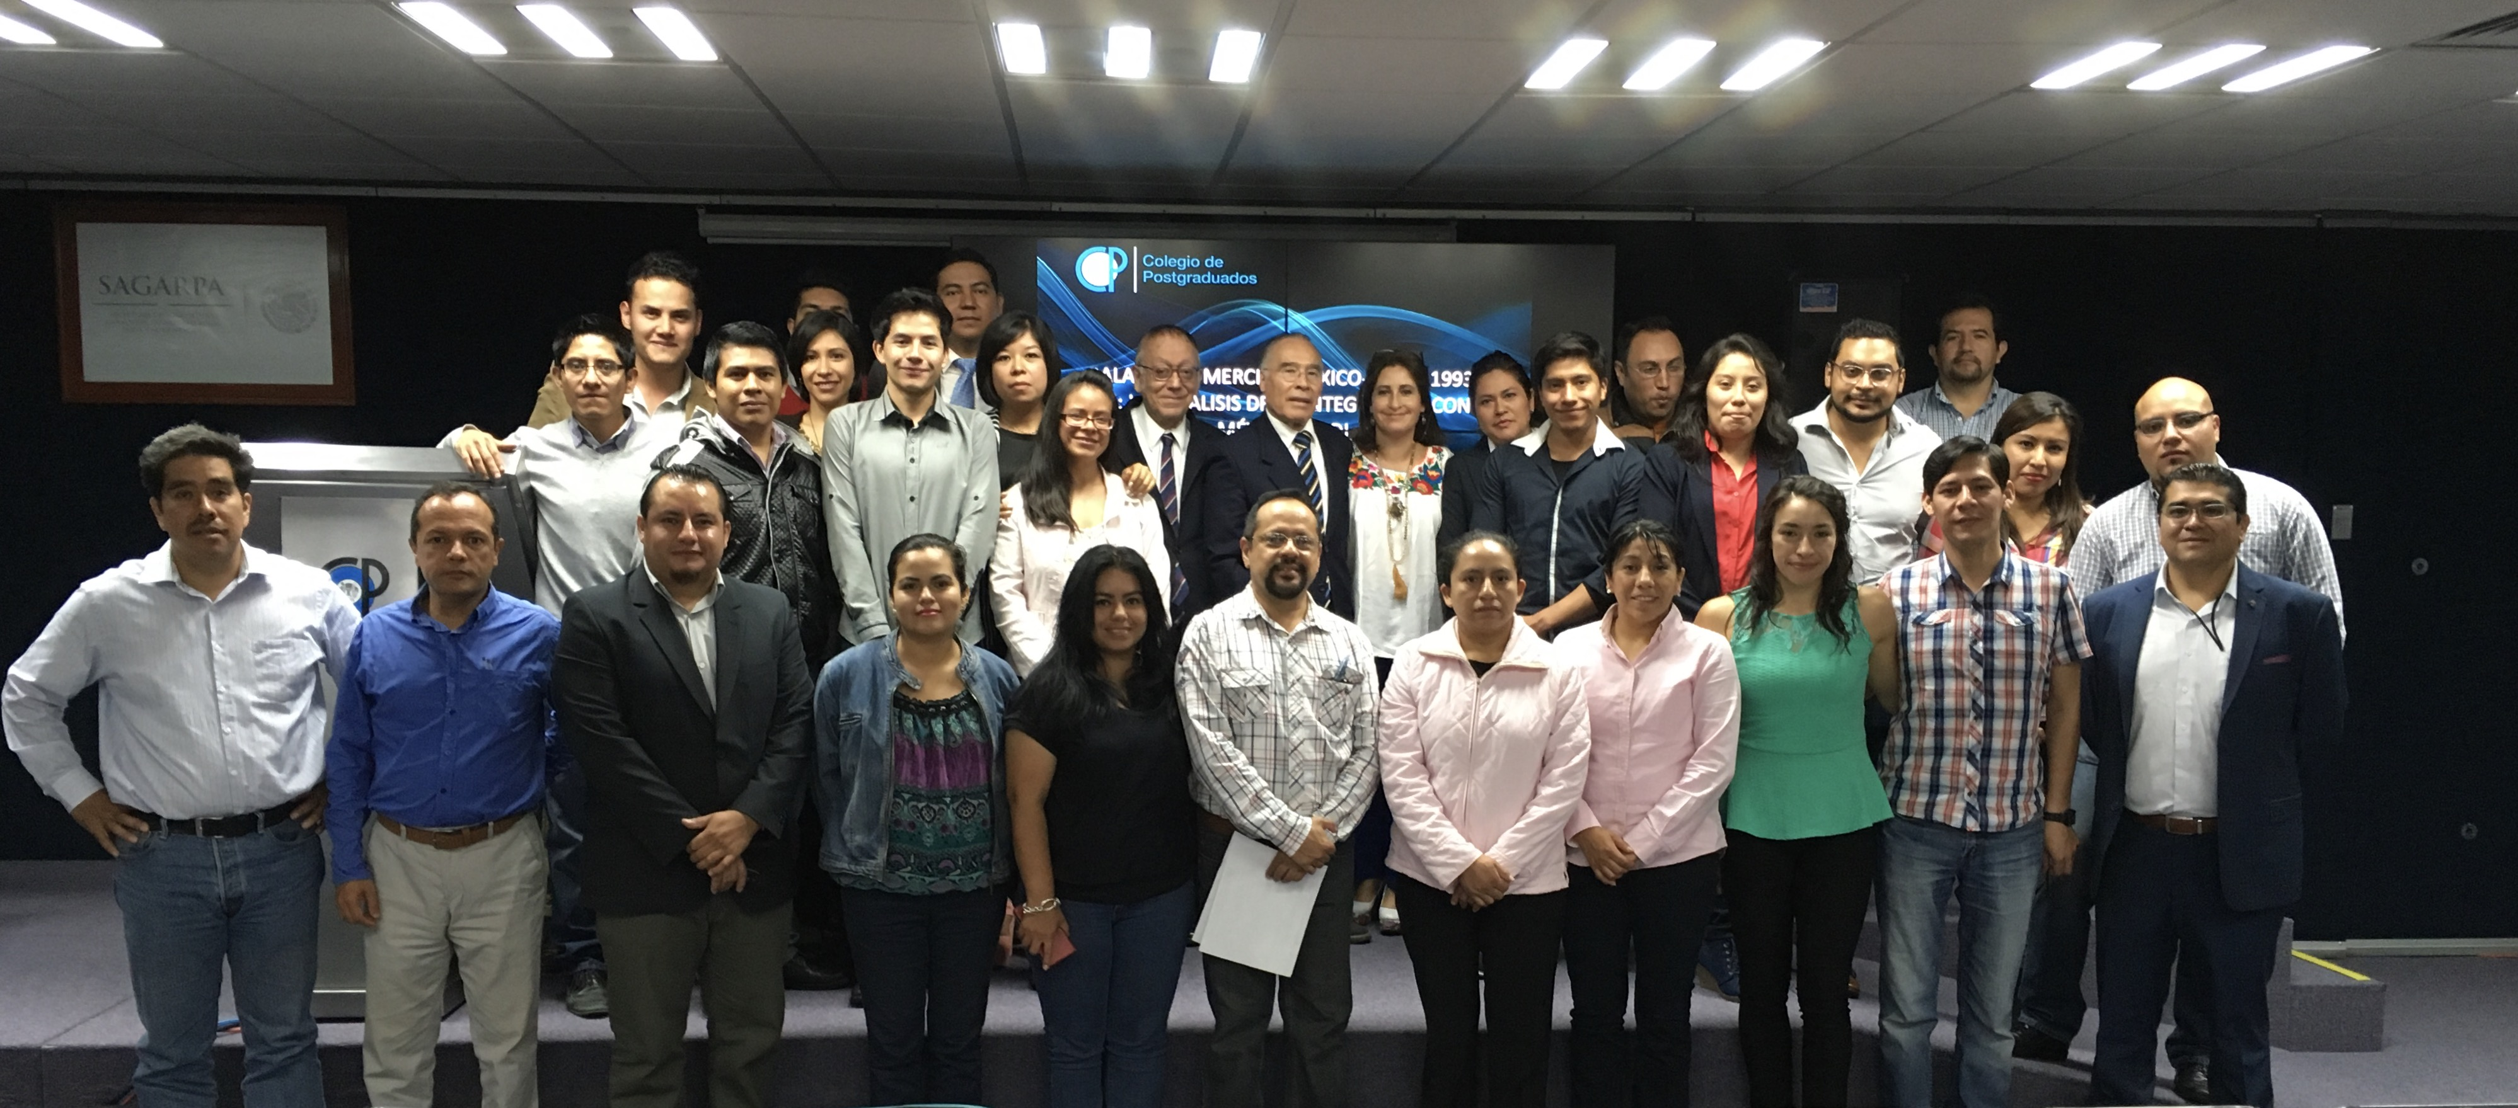
En el documento “Programa Nacional de Postgrados de Calidad PNPC-2”, de febrero de 2014, se indica que en promedio por cohorte generacional los posgrados consolidados sujetos a evaluación deberían tener una tasa de eficiencia terminal (TET) de 50% en Maestría y Doctorado respectivamente. Con base en esto, el Seminario se propone lograr los siguientes objetivos:

- Mejorar por cohorte generacional la tasa de eficiencia terminal de los estudiantes de Maestría y Doctorado del Programa.

- Dar a conocer las investigaciones que para tesis de grado de Maestría y Doctorado en Ciencias realizan los estudiantes del Programa.

- Que el estudiante reciba de profesores y estudiantes participantes sugerencias de mejora de sus proyectos de investigación para tesis de grado de Maestría y Doctorado en Economía.

COLEGIO DE POSTGRADUADOS
CAMPUS MONTECILLO
II SEMINARIO DE AVANCES DE IVESTIGACIÓN PARA TESIS DE GRADO DE ESTUDIANTES DE MAESTRÍA Y DOCTORADO EN CIENCIAS DEL POSTGRADO EN ECONOMIA
P R O G R A M A
Lunes 29 de agosto de 2016, sala 6 de la Unidad de Congresos
PARTICIPANTES | PRESIDIUM | HORARIO
DR. ROBERTO GARCÍA MATA  Coordinador del Posgrado de Economía | PALABRAS DE BIENVENIDA | 9:00 a 9:05 am
DR. JOSÉ LUIS FIGUEROA VELASCO  Director del Campus Montecillo | INAGURACIÓN | 9:10 a 9:20 am
PONENCIAS DE ESTUDIANTES DE DOCTORADO
PONENTE | PONENCIA | HORA
1.- M.C. Ramón Sánchez Báez.  Consejera y Moderadora: Dra. Laura E. Garza Bueno | Determinación de probabilidad de retorno voluntario de migrantes desde el condado de Los Ángeles hacia el centro de México. | 9:25 a 9:40 am
2.- M.C. Antonio Mauricio Gómez.  Consejera y Moderadora: Dra. Laura E. Garza Bueno | Mejora de la competitividad de la pequeña y mediana agroindustria en México desde el enfoque de la cadena agroalimentaria. | 9:50 a 10:05 am
3.- M.C. Magnolia López Soto.  Consejero y Moderador: Dr. Roberto Carlos García Sánchez | Poder del Mercado en la Relación Proveedor/ Tienda de Autoservicio. | 10:15 a 10:30 am
4.- M.C. Luis Antonio Fuentes. Balbuena. Consejera y Moderadora: Dra. Adriana Contreras Oliva | Análisis Ecológico del Sector Ganadero En México | 10:40 a 10:55 am
5.-M.C. Enrique Ávila Soler.  Consejero y Moderador: Dr. José Alberto García Salazar | Análisis de la cadena productiva del cultivo energético de la jatropha para la producción de biodiesel. | 11:05 a 11:15 am
6.- M.C. Marina Paula Trejo López.  Consejero y Moderador: José de Jesús Brambila Paz | Análisis del mercado actual de la pitahaya mediante la teoría de juegos | 11:25 a 11:40 pm
7.- M.C. Sandra Rueda Barrientos.  Consejero y Moderador: Dr. José de Jesús Brambila Paz | Formas de producción, comercialización y consumo de alimentos y su impacto ambiental. | 11:50 a 12:05 pm
Coffee Break | Coffee Break | 12:05 a 12:15 pm
8.- M.C. María Isabel Ortiz Rivera.  Consejero y Moderador: Dr. José de Jesús Brambila Paz | Opciones técnicas y económicas para aumentar el ingreso de los productores de durazno en el estado de México | 12:15 a 12:30 pm
9.- M.C. José de Jesús García Juárez. Consejero y Moderador: Dr. Miguel Ángel Martínez Damián | Predictor de precios de maíz | 12:40 a 12:55 pm
10.- M.C. Mariana García Hernández  Consejero y Moderador: Dr. Miguel Ángel Martínez Damián | Efecto de la tasa de cambio en un precio doméstico | 13:05 a 13:20 pm
11.- M.C. Sandy Huerta Sanabria.  Consejero y Moderador: Dr. Oscar Antonio Arana Coronado | Los Efectos del bienestar económicos y las carencias sociales, en el consumidor nacional de carne. | 13:30 a 13:45 pm
12.- M.V.C. Ángel Sandoval García.  Consejero y Moderador: Dr. Oscar Antonio Arana Coronado | Valoración económica del bosque de heno de San Pablo Ixayoc, Texcoco | 13:55 a 14:10 pm
13.- M.C. Maribel Avilés Cano.  Consejero y Moderador: Dr. Javier Suarez Espinosa | La mujer y el trabajo en el contexto de la economía doméstica y la erosión de los salarios, en México | 14:20 a 14:35 pm
14.- M.C. Vianeth Méndez Cortes.  Consejero y Moderador: José Saturnino Mora Flores | Competitividad y ventajas comparativas de los sistemas de producción de bovinos en la zona huasteca, Veracruz, México. | 14:45 a 15:00 pm
15.- M.C. Magda Vanegas López  Consejero y Moderador: Jaime Arturo Matus Gardea | Propuesta metodológica para la evaluación de impacto de los programas públicos dirigidos al sector rural en México y su aplicación en un estudio de caso | 15:10 a 14:25 pm

Martes 30 de agosto de 2016, sala 6 de la Unidad de Congresos
PONENCIAS DE ESTUDIANTES DE MAESTRIA
PONENTE | PONENCIA | HORA
1.- Ing. Olga Jazmín Galicia Rojano.  Consejero y Moderador: Dr. Roberto Carlos García Sánchez | Rentabilidad de la papa en el estado de México | 9:00 a 9:15 am
2.- Ing. Mauricio García Matamoros.  Consejero y Moderador: Dr. Roberto Carlos García Sánchez | Estimación de la función de demanda de maíz (zea mays l.) en el estado de Puebla. | 9:25 a 9:40 am
3.- Lic. Efraín Mora Martínez.  Consejero y Moderador: Dr. Roberto Carlos García Sánchez | Valor económico del agua desde su extracción hasta su comercialización por medio de pipeo en la ciudad de México. | 9:50 a 10:05 am
4.- Lic. Ana Leticia Contreras Cruz.  Consejero y Moderador: Dr. Luis Eduardo Chalita Tovar | Generación de 3 medidas de ganancia para la producción de Agave tequilana Weber en la Región de Amatitán, Jalisco. | 10:15 a :30 am
5.- Lic. Juan Gerardo Pérez Díaz Ramírez.  Consejero y Moderador: Dr. Luis Eduardo Chalita Tovar | Análisis económico de la producción de la producción estabulada de leche fluida en Aguascalientes. | 10:40 a 10:55 am
6.- Ing. Jesús Peralta Jiménez.  Consejero y Moderador: Dr. José Jaime Arana Coronado | La Agregación del valor del café, un análisis comparativo del mercado. | 11:05 a 11:20 am
7.- Lic. Josué Vizcaíno Vidal.  Consejero y Moderador: Dr. José Jaime Arana Coronado | Análisis de viabilidad de la instalación de una granja de gallinas ponedoras en Huamantla, Tlaxcala. | 11:30 a 11:45 am
8.- Ing. Héctor Paulino Elizalde Guzmán.  Consejero y Moderador: Dr. José Jaime Arana Coronado | Análisis del impacto del riesgo país en la Inversión extranjera directa en México. | 11:55 a 12:10 am
Coffee Break | Coffee Break | 12:20 a 12:35 pm
9. LAET. Daniela Ruiz Sandoval.  Consejero y Moderador: Dr. José Jaime Arana Coronado | Evaluación financiera de un cinturón verde alrededor de la ciudad de Quebec, Canadá. | 13:35 a 13:50  pm
10.- Lic. Isaías García Luis.  Consejero y Moderador: Dr. Oscar Antonio Arana Coronado | Balanza comercial México-China 1993-2015: Un análisis de cointegración. | 14:00 a 14:15 pm
11.- M.A. Carlos Martin Cortez Reyes.  Consejero y Moderador: Dr. Oscar Antonio Arana Coronado | Hábitos, Motivaciones y Atributos de Valor para diversos tipos de carne, en consumidores de México | 14:25 a 14:40 pm
12.- Lic. Emmanuel Montero Monsalvo.  Consejero y Moderador: Dr. José Saturnino Mora Flores | Análisis del mercado del petróleo en México, 2000-2015: Oferta, Demanda. Precios y Soluciones Alternas al Agotamiento de este Recurso. | 14:50 a 15:05 pm
13.- Lic. Ana Mercedes González.  Consejera y Moderadora: Dra. Laura Elena Garza Bueno | Comportamiento de mercado un producto gastronómico tradicional: la barbacoa de Texcoco | 15:15 a 15:30 pm
14.-Ing. Rodolfo Cabañas Martínez.  Consejera y Moderadora: Dra. Laura Elena Garza Bueno | Análisis de rentabilidad de Mago Ataulfo bajo un manejo Integrado en el municipio de Tecpan de Galeana, Guerrero. | 15:40 a 15:55 pm
15.- Lic. María del Rosario Martínez Nolasco.  Consejera y Moderadora: Dra. Ángela Fontes Carrillo | Crédito agrícola en Santa Ana Tavela, Yautepec, Oaxaca. | 16:05 a 16:20 pm

